* comando df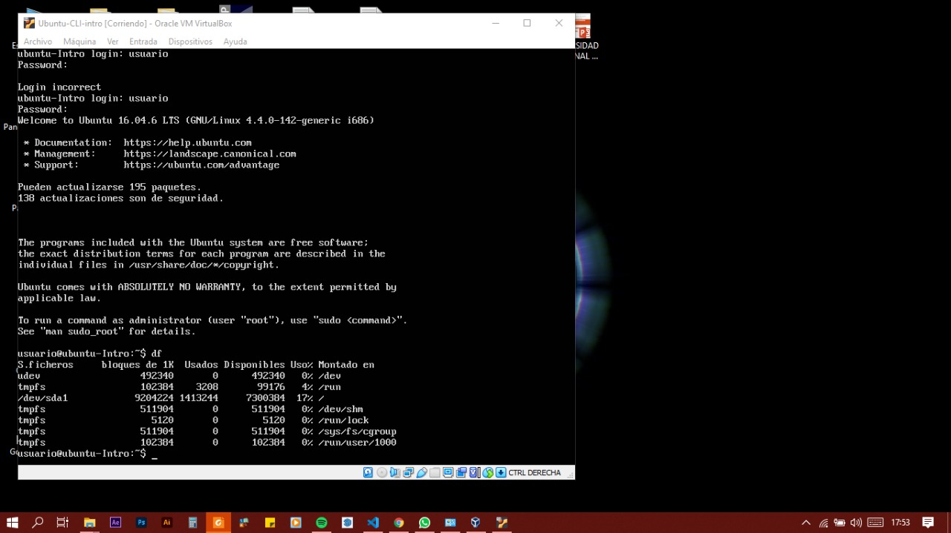
* comando top

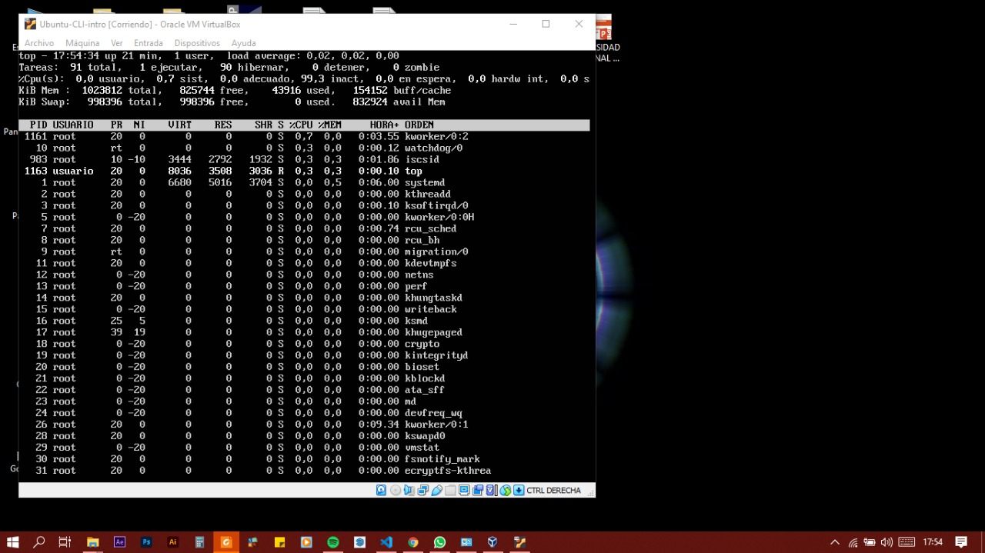

En base a los print de y comandos, redactar con sus palabras qué es lo que ven y realizar una comparación con sus sistema operativo actual. ¿Cuales son las funciones de estos comandos usados?

**df** es para obtener un informe sobre el uso del espacio en disco del sistema, que se muestra en porcentaje y KB

**top** es muy útil ya que te puede ayudar a averiguar el estado de tu servidor, proporcionándote información sobre la carga actual, el número de días que lleva encendido sin reiniciarse, el número de usuarios conectados por SSH, y en definitiva, información sobre tu servidor en tiempo real.

En comparación los comando usados en ubuntu no son reconocidos por mi sistema operativo actual WINDOWS 10-